Difrakcija i polarizacija
Kasumović Redžiba

Rezime: U okviru ovog seminarskog rada ću Vas upoznati sa pojmovima DIFRAKCIJA I POLARIZACIJA, te sa osnovnim razlikama između ovih pojava. U uvodnom dijelu sam navela definicije ovih pojava. U drugom dijelu sam detaljno objasnila difrakciju svjetlosti kao i nastanak difrakcione rešetke, a zatim i difrakciju X-zraka. U trećem dijelu sam pobliže objasnila pojavu polarizacije svjetlosti, kako nastaje polarizovana svjetlost, šta je to dvojno prelamanje te polarizacija pomoću selektivne apsorpcije. Na kraju se nalazi zaključak i literatura koju sam koristila prilikom izrade ovog seminarkog rada.
Ključne riječi: difrakcija(ogib), difrakciona rešetka, X-zrake, polarizacija, dvojno prelamanje (anizotropija).

Uvod
Kada se govori o prirodi svjetlosti kaže se da je svjetlost dvojne prirode: nekad se ponaša kao elektromagnetni talas, a nekada kao snop čestica-fotona.
Talasne osobine svjetlosti su najočitije u pojavama interferencije, difrakcije i polarizacije. Interferencija i difrakcija su pojave karakteristične za sve vrste talasa, na primjer, talase na vodi, zvučne talase itd. Interferenciju i difrakciju svjetlosnih talasa moguće je ostvariti samo u posebnim uslovima. Pojava polarizacije svjetlosti je povezana sa transverzalnošću svjetlosnih talasa. [1]
DIFRAKCIJA (OGIB) predstavlja pojavu prividnog skretanja talasa (valova) sa prvobitnog pravca prostiranja (oblikovanje novih pravaca prostiranja) pri njegovom nailasku na rubove otvora ili na prepreku. Efekat difrakcije je prvi put detaljno objasnio Francesca Marije Grimaldija koji je pojavi dao ime polazeći od latinske riječi diffringere, što znači “razbiti u komade”. [1]
Difrakcija ovisi o savijanju relativne veličine talasne dužine svjetlosti na veličinu otvora. Ako je otvor mnogo veći od talasne dužine svjetlosti, savijanje će biti gotovo neprimjetno. Međutim, ako je otvor manji od talasne dužine ili ako su jednaki, savijanje je primjetno i lako ga je vidjeti golim okom. [10]
Difrakcija se javlja na uskim pukotinama, malim otvorima i tankim preprekama (tanka žica, vlakno, kosa ili dlaka), ali se može javiti i na većim tijelima koja imaju oštre rubove kao što su tanki limovi (dijafragma u objektivu), nož, britva, žilet,.. [1]
Pod pojavom POLARIZACIJE podrazumijeva se proces uzajamnog djelovanja prirodne svjetlosti i neke materijalne sredine, pri kojem se prirodna svjetlost pretvara u polarizovanu svjetlost. Eksperimentalno je utvrđeno da se svjetlost sastoji od transverzalnih elektromagnetnih talasa sa uzajamno normalnim vektorima električnog i magnetnog polja koji su normalni na pravac prostiranja svjetlosti. Svjetlosni talas koji je emitovan od strane jednog određenog atoma svjetlosnog izvora u jednom aktu emisije (prelaskom elektrona sa pobuđenog na osnovno stanje atoma) ima važnu osobinu da mu vektor električnog polja osciluje u strogo određenoj ravni, a vektor magnetnog polja takođe u određenoj ravni.[1]

DIFRAKCIJA SVJETLOSTI

Difrakcija svjetlosti je pojava skretanja svjetlosnih talasa od pravolinijskog prostiranja kada svjetlost naiđe na mali otvor ili prepreku. Difrakcija svjetlosti bitno zavisi od odnosa talasne dužine svjetlosti i dimenzija otvora. [2]
Zakoni geometrijske optike su izvedeni pod predpostavkom da se svjetlost prostire pravolinijski. Međutim, ako na svom putu svjetlost pada na tijela ili otvore malih dimenzija, koji se mogu porediti sa talasnom dužinom svjetlosti, tada se javljaju pojave difrakcije (savijanja) svjetlosti. [1]
Ukoliko se bijela svjetlost tačkastog svjetlosnog izvora L propusti kroz pukotinu zaklona Z1 i kroz paralelno postavljenu drugu pukotinu Z2, tada se na zaklonu Z3 vidi slika pukotine AB, odnosno A1B1 kao posljedica pravolinijskog prostiranja svjetlosti. Međutim, ako se pukotina na zaklonu Z2 po širini smanji, na zaklonu Z3 lijevo i desno od centralnog luka, zapažaju se obojene pruge, isprekidane tamnim međuprostorima. Ukoliko se pukotina i dalje sužava, svjetlosno područje između Z2 i Z3 se širi, a intezitet linija opada sa udaljavanjem od centralnog lika. Očito je da svjetlost u ovom slučaju odstupa od pravolinijskog prostiranja, tj. da po izlasku iz sužene pukotine skreće (savija). [1]

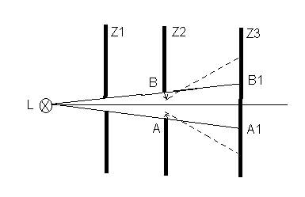

Slika 1. Difrakcija svjetlosti [3]

Slično se dešava ako svjetlost naiđe na uske prepreke. U oba slučaja, obojene pruge nastaju kao posljedica interferencije savijene svjetlosti. Skretanje svjetlosnih zraka od pravolinijskog prostiranja naziva se difrakcija ili savijanje svjetlosti. [1]
Difrakcija postoji i kod zvučnih talasa. Zahvaljujući njoj zvuk se čuje izvan prepreka, jer je talasna dužina zvučnih talasa oko jednog metra pa su prepreke uporedive sa njom.[4]
Potrebno je istaći da se pojava difrakcije bitno razlikuje od prelamanja svjetlosti. Prilikom prelamanja, promjena pravca upadnog talasa dešava se na granici dvije fizičke raznorodne sredine, različitih optičkih gustina. Na toj se granici mijenjaju brzina prostiranja talasa i njegova talasna dužina. Difrakcija se odigrava prilikom prostiranja u jednoj istoj sredini, kada talas u svom kretanju samo „zakači“ granicu izmedju sredine. [1]
Nastanak difrakcione slike pri prolasku svjetlosti kroz pukotinu može da se objasni pomoću Hajgensovog principa. Hajgensov princip kaže da se u homogenim sredstvima svaka tačka talasne fronte može uzeti kao izvorište novog elementarnoga talasa. Ovaj princip može se primijeniti samo u prostorima s neparnim brojem dimenzija. [6]

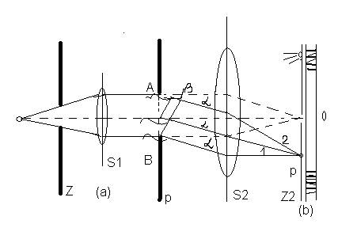

Slika 2. Nastanak difrakcione slike [5]

Posmatrajmo tačkasti izvor svjetlosti koji se nalazi u žiži sočiva S1 i emituje monohromatsku svjetlost (svjetlost koja ima tačno određenu frekvenciju i talasnu dužinu). Svjetlost se pomoću zaklona Z usmjerava na sabirno sočivo S1 na kojem se prelama. Prelamanjem nastaju paralelni zraci koji padaju na pukotinu p, koja je na slici prikazana znatno uvećana. Prema Hajgensovom principu, svaka tačka pukotine postaje izvor novih svjetlosnih talasa koji padaju na sočivo S2 i sakupljaju se na zaklonu Z2. Svi paralelni zraci koji napuštaju pukotinu pod odredjenim uglom , fokusiraju se u jednu tačku na zaklonu. Na ovaj se način, usljed difrakcije na pukotini p, na zaklonu stvara interferenciona slika (slika b), koja se sastoji od široke svijetle trake na sredini (=0) i okružena je nizom svijetlih i tamnih mjesta.Svjetlost koja stiže do sočiva S2 sastoji se od velikog broja ravnih talasa. Svi ovi talasi su koherentni (potiču iz istog izvora) i uzajamno se razlikuju samo po fazama. Fazna razlika između paralelnih ravnih talasa koji se prostiru pod uglom nastaje usljed njihove putne razlike. [1]
Difrakcija se javlja i na nizu paralelnih pukotina. Sistem od velikog broja bliskih paralelnih pukotina naziva se difrakciona rešetka. Optičke difrakcione rešetke se uglavnom izrađuju od staklenih planparalelnih ploča na koje se na jednakim rastojanjima nanosi veliki broj tankih zareza. [1]
Difrakciona rešetka je komad materijala na kome je napravljen veliki broj, gusto raspoređenih linija. Linije mogu biti tamne i svijetle, ili mogu predstavljati ogrebotine na površini materijala. Takođe, mogu i samo da predstavljaju linijske zone sa različitim indeksima prelamanja. U zavisnosti od toga, razlikujemo amplitudne i fazne rešetke, refleksione i transmisione. U zavisnosti od profila linija rešetke mogu biti sinusoidalne, testeraste i, generalno, nesinusoidalne. Ako na rešetku pada snop bijele svjetlosti ona se rasipa na spektar duginih boja. [7]

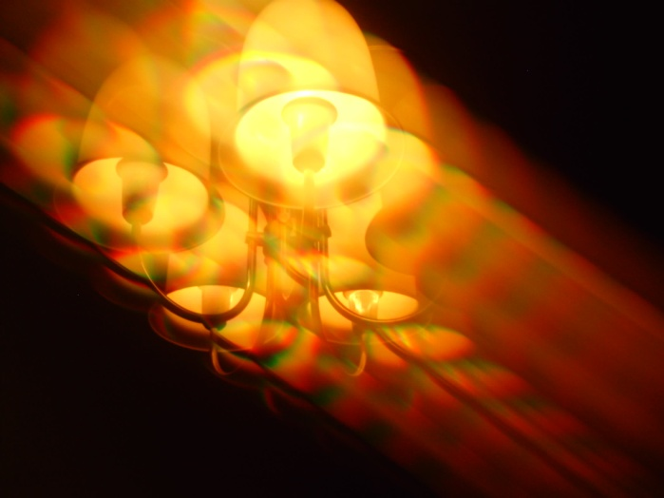

Slika 3. Sijalica posmatrana kroz difrakcionu rešetku [7]

Svjetlost se sa zarezima difuzno rasijava, dok se prostor između zareza ponaša kao pukotina koja propušta zrake. Rastojanje između susjednih pukotina c naziva se konstanta rešetka. Ako je širina svake pukotine d, a širina zareza d₀, tada je: c = d + d₀ . [1]

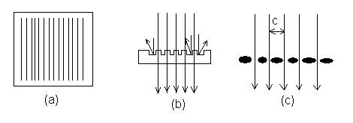

Slika 4. Difrakciona rešetka [1]
Optičke difrakcione rešetke se mogu urezati i na konkavnim ogledalskim površinama (Rolandove refleksione rešetke) i tada se difrakcija stvara od svjetlosnih zraka koji se reflektuju sa ogledalskih površina između zareza. Usljed velikog broja pukotina, rešetka propušta puno svjetlosti i stvara dobro osvjetljenu sliku interferencije. [1]
Uvećana slika dijela jedne transmisione difrakcione rešetke sa N pukotina prikazana je na sljedećoj slici. Interferenciona slika kod rešetke nastaje usljed difrakcije na svakoj pukotini, kao i usljed interakcije između N snopova svjetlosti koji nastaju na pukotinama. Zbog toga se raspodjela inteziteta svjetlosti u interferencionoj slici rešetke I (a) dobija kao proizvod raspodjele inteziteta usljed difrakcije na jednoj pukotini Ip (a) i raspodjele inteziteta zbog interferencije N snopova IN (a):
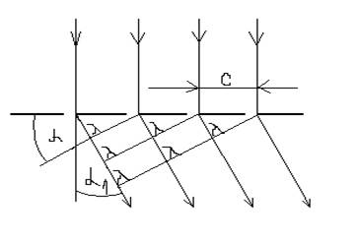
I (a) = Ip (a) * IN (a)

Slika 5. Transmisiona difrakciona rešetka [1]
Ovdje se razmatra o raspodjeli intenziteta monohromatske svjetlosti usljed međusobne interferencije snopova svjetlosti koji nastaju na svakoj pukotini. Svaki snop iz jedne pukotine koji dolazi pod uglom se opisuje jednačinom oblika, odnosno vektorom αα₁i. Na slici možemo zapaziti da je putna razlika izmedju susjedni snopova: d = c sin α . [1]
Difrakcija X-zraka
X-zrake je otkrio Rentgen 1895. godine, pa se oni danas nazivaju rendgenski zraci. To su zraci elektromagnetne prirode, talasna dužina im se nalazi u intervalu 0,001 nm do 10 nm, a javljaju se na mjestima gdje se brzi elektroni naglo koče. To se obično postiže pomoću vakumske rendgenske cijevi. S obzirom na malu talasnu dužinu rendgenskih zraka, njihova se interferencija nije mogla dobiti nikakvom načinjenom rešetkom. Laue je došao na pomisao da bi kristali mogli poslužiti kao difrakciona prostorna rešetka za X-zrake. Pravilno raspoređeni atomi u kristalu čine rešetku, na kojoj je primjetna difrakcija X-zraka. [1]
Breg je jednostavno objasnio pojave difrakcije X-zraka putem refleksije na pojedinim ravnima rešetke. Horizontalne linije predstavljaju ravni kristala na koje pada uzak snop zraka. Ugao izmedju zraka i ravni naziva se ugao sjaja. Na svakoj se ravni jedan dio upadnog zračenja odbija po zakonima odbijanja i svi nizovi talasa odbijenih od ravni pod uglom nalaze se u fazi. Intenzitet odbijenog zraka može biti primjetan samo u slučaju ako se, usljed interferencije sa zracima odbijenih od susjednih ravni, pojača. Ovo nastupa u slučaju ako su talasi (zraci) međusobno u fazi, odnosno ako im je putna razlika jednaka cijelom broju talasnih dužina. [1]

POLARIZACIJA SVIJETLOSTI
Interferencija i difrakcija svjetlosti su pojave koje potvrđuju da je svjetlost talasne prirode. Međutim, oni ne daju odgovor na pitanje da li su svjetlosni talasi transferzalni ili longitudinalni. U transferzalnom talasu, koji se prostire u pravcu aa’, sve tačke optičke sredine izvode oscilacije u određenoj ravni AB.
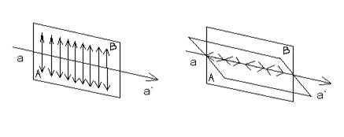

Slika 6. Pravci prostiranja talasa [1]
Prema tome, transverzalni talas u odnosu na razne ravni postavljene kroz pravac njegovog prostiranja, ima različita svojstva. U longitudinalnom talasu, međutim, oscilacije se vrše duž pravca prostiranja talasa aa’ i njegova svojstva su ista u odnosu na bilo koju ravan AB, postavljenu kroz pravac njegovog prostiranja. Pojava polarizacije svjetlosti daje nedvosmislen dokaz da je svjetlost transverzalni elektromagnetni talas. [1]
Pod pojavom polarizacije podrazumjeva se proces takvog uzajamnog djelovanja prirodne svjetlosti i neke materijalne sredine, pri kojem se prirodna svjetlost pretvara u polarizovanu svjetlost. Svjetlosni talas koji je emitovan od strane jednog određenog atoma svjetlosnog izvora u jednom aktu emisije (prelaskom elektrona sa pobuđenog na osnovno stanje atoma) ima važnu osobinu da mu vektor električnog polja osciluje u strogo određenoj ravni, a vektor magnetnog polja takođe u određenoj ravni. Talas ovakvih osobina naziva se linearno polarizovan talas, jer u bilo kojoj tački duž njegovog prostiranja vektori električnog i magnetnog polja zadržavaju polaznu ravan oscilovanja. [1]
Vektor jačine električnog polja naziva se svjetlosni vektor i koristi se za opis pojava u optici. Ravan u kojoj osciluje vektor električnog polja naziva se ravan oscilovanja svjetlosnog talasa. Kod linearno polarizovane svjetlosti, ravan normalna na ravan oscilovanja svjetlosnog vektora naziva se polarizaciona ravan. Svaki realni izvor svjetlosti sastoji se iz velikog broja atoma i molekula, koji zrače svjetlosne talase potpuno neuređeno, sa svim mogućim orjentacijama ravni oscilovanja, normalnih na pravac prostiranja. Ovakva svjetlost nije polarizovana i naziva se nepolarizovana ili prirodna svjetlost. Između faza pojedinih talasa ne postoji nikakva veza, one su haotično raspoređene. Kod linearno polarizovane svjetlosti, svjetlosni vektor mijenja intenzitet i smjer, a pravac mu ostaje isti. [1]
Svjetlost može biti djelimično linearno polarizovana (kada sadrži talase pretežno sa svjetlosnim vektorom orijentisanim u jednom pravcu, a manji broj u ostalim pravcima), kao i cirkularno i eliptično polarizovana. Linearno polarizovana svjetlost se može dobiti na više načina kao što su: odbijanje, dvojno prelamanje, selektivna apsorpcija rasijanjem, prolaskom svjetlosti ili njenim prelamanjem kroz optički anizotropna tijela ( ona tijela čija su optička svojstva: brzina prostiranja svjetlosti, indeks prelamanja i dr. različita u različitim pravcima). [1]
Kako nastaje polarizirana svjetlost?
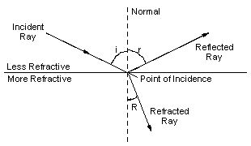
Plarizirana svjetlost nastaje reflesijom svjetlosti. [11]

Slika 7. Polarizacija svjetlosti [11]
Izrazi na slici u prijevodu znače:
- Incident ray - je upadna zraka
- Reflected ray - je reflektirana zraka
- Refracted ray - je lomljena zraka
- Point of incidence - je tačka upada
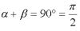
Kada ugao između reflektirane i lomljene zrake iznosi 90 stepeni tada je reflektirana zraka linearno polarizirana. Ugao upada (alfa) se zove Brewsterov ugao. [11]
Vrijedi:
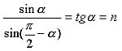

gdje je n index loma. [11]

Dvojno prelamanje

Dvojno prelamanje ili anizotropija je osobina nekih tijela da u raznim smjerovima imaju različita fizikalna svojstva, npr. elastičnost, indeks loma svjetlosti, magnetizacija, toplinska vodljivost i dr. Anizotropna tijela su obično kristali, drvo i neke vlaknaste tvari. U specijalnim uvjetima i amorfne tvari, koje su inače izotropne, mogu postati anizotropne. Tako tanka staklena ploča, iskrivljena zbog pritiska, ima promjenljiv indeks loma svjetlosti s obzirom na smijer. Anizotropija je prvi put utvrđena kad je Erasmus Bartholinus 1669. otkrio dvolom svjetlosti u islandskom kalcitu. [12]
Ako se slova posmatraju kroz kristal islandskog kalcita, CaCO₃, vide se udvojena. Obrtanjem kristala jedna slika miruje, dok se druga obrće u krug zajedno sa kristalom. Ista se pojava opaža, ako se uzak snop paralelne svjetlosti propusti kroz kristal islandskog kalcita. Na zaklonu se vide dva lika: jedan u prvobitnom pravcu, a drugi pomjeren u stranu. Obrtanjem kristala oko zraka ovaj ostaje nepokretan, a drugi se obrće oko njega. Iz ovoga se može zaključiti da kristal dijeli prirodan zrak na dva dijela zraka koji se različito prelamaju. Prvi se prelama po zakonima prelamanja i naziva se redovan zrak, a drugi odstupa od ovih zakona i naziva se neredovan zrak. Dvojno prelamaju islandski kalcit, turmalin, kvarc, herapatit i mnogi drugi providni kristali. [1]
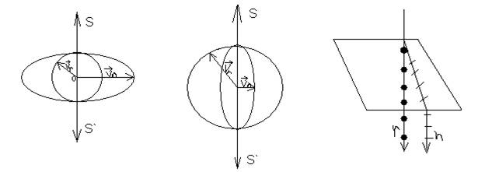
Prema Hajgensu, šematski su prikazane (prva slika) brzine redovnog i neredovnog zraka iz jedne tačke 0 u kristalu kalcita. Kako su te brzine različite na slici krug i elipsa predstavljaju presjeke površine lopte i rotacionog elipsoida do kojih su dospjeli talasi redovnog i neredovnog zraka. Loptasta površina pripada redovnom, a elipsoidna neredovnom zraku.
U pravcu optičke ose talasi redovnog i neredovnog zraka stižu do jednake udaljenosti (pravac ose ne treba zamijeniti sa pravom). Prema tome, u pravcu ose oba zraka imaju jednaku brzinu. Kao što se vidi redovan zrak ima u svim pravcima jednaku brzinu, i njegove talasne površine su sferne. On se ponaša po zakonu prelamanja i njegov indeks prelamanja (1,65) je konstantan za svaki upadni ugao.
Slika 8. Dvojno prelamanje: negativno dvojno prelamanje ( prva slika ), pozitivno dvojno prelamanje ( druga slika), linearno polarizovani izlazni zraci ( treća slika )
Brzina neredovnog zraka je promjenljiva, njegove talasne površine su elipsoidi. Jasno je i da je njegov indeks prelamanja promenljiv. Najveća vrijednost indeksa prelamanja je u slučaju kada zrak prolazi paralelno optičkoj osi, ona je tada jednaka vrijednosti indeksa prelamanja redovnog zraka (1,65). Najmanji indeks prelamanja javlja se u slučaju kada je pravac upadnog zraka normalan na pravac optičke ose. Prema tome, indeks prelamanja neredovnog zraka zavisi od upadnog ugla i u slučaju kada svjetlost pada u pravcu optičke ose (prva slika), jedino se onda zrak ne dijeli. [1]
Kristali koji imaju jednaku optičku osu nazivaju se jednoosni ( kristali tetragonalnog i heksagonalnog sistema). Znači, kristal islandskog kalcita je optički jednoosan.
Kristali koji imaju dvije optičke ose, a to znači da imaju dva pravca u kojima je brzina prostiranja jednaka, nazivaji se optički dvoosni. Takvu osobinu imaju kristali rombičnog i monokliničkog sistema. Nijedan od dva razdijeljena zraka se ne ponaša po Dekart-Snelijusuvom zakonu prelamanja. Kod kristala islandskog kalcita zapaža se da je brzina prostiranja veća, a indeks prelamanja manji, za neredovni zrak u odnosu na redovni (prva slika).
Postoje jednoosni kristali, npr. kvarc kod kojih je stvarna brzina redovnog zraka veća, a njegov indeks prelamanja manji u odnosu na neredovan zrak. U prvom slučaju kristali pokazuju negativno dvojno prelamanje (prva slika), a u drugom slučaju pozitivno (druga slika). Dvojnim prelamanjem prirodne svjetlosti dobijaju se linearno polarizovani izlazni zraci, kod kojih su ravni oscilovanja redovnog i neredovnog zraka međusobno normalne (treća slika). Kako su izlazni zraci blizu jedan drugom, da bi se polarizovana svjetlost dobijena dvojnim prelamanjem mogla koristiti, jedan od ova dva zraka mora se ukloniti. [1]
Polarizacija pomoću selektivne apsorpcije. Polaroidi
Izvjesni kristali (npr. turmalin) imaju osobinu da osim razlaganja svjetlosti u redovan i neredovan zrak pokazuju i znatno veću apsorbciju za jedan od njih. Ova pojava se naziva selektivna apsorpcija (dihroizam). Zrak prirodne svjetlosti (nepolarizovane) se probija kroz kristal, u kojem se javlja dvojno prelamanje. Redovan zrak, ukoliko je put kroz kristal dovoljno dug, biva potpuno apsorbovan, a neredovan prolazi kroz kristal veoma malo apsorbovan. Na taj se način na izlaznoj strani kristala pretežno dobija jedan polarizovan zrak.
Za dobijanje polarizovane svjetlosti često se koriste polaroidi. Najčešći način polarizacije uključuje korištenje polaroid filtera. Iako ovi polaroidi daju samo približno linearno polarizovanu svjetlost, njihova je svjetlost u tome što se mogu izraditi u dovoljno velikim dimenzijama i ekonomičniji su za praktičan rad. [14]
Zaključak
Iz svega navedenog možemo zaključiti da su difrakcija i polarizacija pojave koje ukazuju da je svjetlost talas. Difrakcija svjetlosti je pojava “savijanja” odnosno skretanja svjetlosti, dok je polarizacija pojava koja pokazuje talasnu prirodu svjetlosti i njome pokazujemo da je svjetlost transverzalni talas. Difrakcija se odigrava prilikom prostiranja u jednoj istoj sredini, kada talas u svom kretanju samo „zakači“ granicu između sredine. Pod pojavom polarizacije podrazumjeva se proces takvog uzajamnog djelovanja prirodne svjetlosti i neke materijalne sredine, pri kojem se prirodna svjetlost pretvara u polarizovanu svjetlost.

Litratura:
[1]: http://www.seminarski-diplomski.co.rs/FIZIKA/Svetlost-Difrakcija-i-Polarizacija.html (dostupno 19.12.2015.)
[2]: https://fizikica.wordpress.com/2013/04/15/difrakcija-svetlosti/ (dostupno 19.12.2015.)
[3]: http://www.seminarski-diplomski.co.rs/FIZIKA/pictures/Svetlost-Difrakcija-i-Polarizacija/Svetlost-Difrakcija-i-Polarizacija_clip_image007.jpg (dostupno 19.12.2015.)
[4]: http://www.slideshare.net/nasaskola/difrakcija-svetlosti-duan-kosti-vladimir-milievi (dostupno 19.12.2015.)
[5]: http://www.seminarski-diplomski.co.rs/FIZIKA/pictures/Svetlost-Difrakcija-i-Polarizacija/Svetlost-Difrakcija-i-Polarizacija_clip_image009.jpg (dostupno 19.12.2015.)
[6]: http://www.enciklopedija.hr/Natuknica.aspx?ID=26766 (dostupno 19.12.2015.)
[7]: http://holography.phy.bg.ac.rs/clanak.php?r=br-52/Difrakciona-re%C5%A1etka.html (dostupno 20.12.2015.)
[8]: http://holography.phy.bg.ac.rs/UserFiles/IMAG0002.JPG (dostupno 20.12.2015.)
[9]: http://www.maturski.org/FIZIKA/pictures/Svetlost-Difrakcija-i-Polarizacija/Svetlost-Difrakcija-i-Polarizacija_clip_image014.jpg (dostupno 20.12.2015.)
[10]: http://ww2010.atmos.uiuc.edu/(Gh)/guides/mtr/opt/mch/diff.rxml (dostupno 20.12.2015.)
[11]: http://dominis.phy.hr/~hanaz/RUNA/polarizacija.html ( dostupno 25.12.2015.)
[12]: https://hr.wikipedia.org/wiki/Anizotropija ( dostupno 26.12.2015.)
[13]: http://olympus.magnet.fsu.edu/primer/lightandcolor/diffraction.html (dostupno 26.12.2015.)
[14]: http://www.physicsclassroom.com/class/light/Lesson-1/Polarization ( dostupno 26.12.2015.)
[15]: http://eskola.hfd.hr/kucni_eks/ke-14/difrakcija.htm#pukotina ( dostupno 27.12.2015.) – link za eksperiment

